Un blob es una forma abreviada de un objeto binario grande. Ejemplos de objetos grandes binarios son imágenes, videos, archivos pdf, documentos, archivos de texto, etc. Azure blob storage es una solución para almacenar este tipo de objetos en el entorno de la nube a escala masiva y luego poder acceder a ellos con un rendimiento óptimo. Hay varias formas de acceder a los archivos almacenados en el almacenamiento de blobs. Podemos acceder a ellos desde cualquier lugar mediante HTTP o HTTPS. Las aplicaciones pueden usar la API de REST de Azure, Azure PowerShell, la CLI de Azure y las bibliotecas de cliente de almacenamiento de Azure para acceder a los datos almacenados en el almacenamiento de blobs.

Azure Blob Storage es la solución de almacenamiento de objetos de Microsoft para la nube. Éste, está optimizado para almacenar cantidades masivas de datos no estructurados, recordemos que estos datos no se adhieren a un modelo o definición de datos en particular, como texto o datos binarios.

El almacenamiento de este está diseñado para diversos casos, mencionaremos algunos de los más relevantes, por ejemplo:

1. Entrega de imágenes o documentos directamente a un navegador.
2. Almacenamiento de archivos para acceso distribuido.
3. Transmisión de video y audio.
4. Escritura en archivos de registro.
5. Almacenamiento de datos para copia y restauración.

Entre muchos otros, dado a esto, los usuarios pueden acceder a objetos a través de HTTP/HTTPS, desde cualquier parte del mundo. Podemos acceder a los objetos a través de la API REST, Azure Powershell o una biblioteca de cliente. [1]

La arquitectura del almacenamiento de Azure es: sellos de almacenamiento y servicios de ubicación. Cada sello consta de un grupo de bastidores de nodos de almacenamiento. Cada rack tiene su propio dominio de fallas y la cantidad de racks presentes según varios factores. Utilizar sellos, puede alcanzar hasta el setenta por ciento, después de que los datos se reubiquen en un sello diferente utilizando los servicios de ubicación. Los servicios de ubicación generalmente se distribuyen en todo el mundo y estos servicios son responsables de la gestión de sellos de almacenamiento. Tras la creación de una nueva cuenta de almacenamiento, este servicio de ubicación asigna la cuenta de almacenamiento a un sello de almacenamiento principal y también actualiza el DNS para que pueda apuntar a direcciones IP virtuales.

Los sellos de almacenamiento pueden ser de los siguientes tipos:

1. *Capa frontal:* comprende servidores que no tienen estado. Su principal responsabilidad es atender la solicitud entrante buscando el nombre de la cuenta y autorizando solicitudes, incluyendo reenviar la solicitud a los servidores relevantes. Además de que ayudan a almacenar en caché los datos.
2. *Capa de partición:* administra la abstracción y rastrea los objetos de almacenamiento en la tabla de objetos. Hay principalmente 3 componentes de la capa de partición, que son:

* Administrador de particiones
* Servidores de partición
* Servidores de bloqueo

1. Capa de flujo: almacena datos en el disco y proporciona una interfaz para la capa de partición.Los datos se pueden distribuir para equilibrar la carga y se pueden replicar para redundancia entre servidores. [2]

Lo vemos ilustrado en la siguiente imagen:

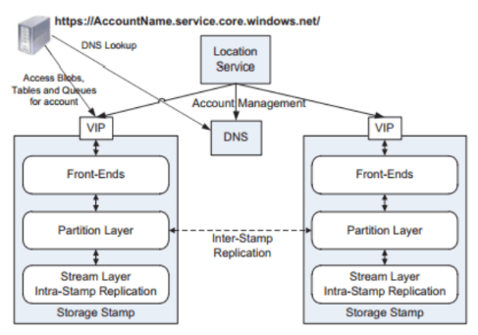

Almacenamiento BLOB funcionando:

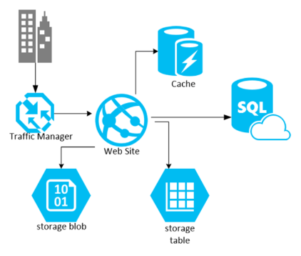

Conclusión:

Podemos ponerlo como una oferta en la nube de Microsoft para almacenar una enorme cantidad de datos no estructurados que pueden presentarse en forma de imágenes, texto, archivos, videos o una combinación de todos estos tipos. También se usa como almacenamiento subyacente para soluciones de análisis de lagos de datos de Azure y subsistemas de discos administrados para máquinas virtuales de Azure.

Recordando que podemos establecer un nivel de acceso al crear la cuenta de almacenamiento, también podemos cambiarlo más tarde después de su creación. Solo tenemos 2 opciones de niveles de acceso **Hot** y **Cool** a nivel de cuenta, mientras que el nivel de acceso de **Archive** se puede configurar solo a nivel de blob u objeto. Si se carga un blob en un contenedor, hereda el nivel de acceso de su cuenta de almacenamiento respectiva en caso de que no lo cambie explícitamente durante la carga. Más tarde, podemos cambiar el nivel de acceso de cualquier objeto o blob según nuestros requisitos. Cambiar el nivel de acceso de caliente a frío para lograrlo le cobrará por las operaciones de lectura y escritura.

El almacenamiento de blobs de Azure es una solución rentable para almacenar cantidades masivas de datos no estructurados en el entorno de la nube. También ofrece varios niveles de acceso para administrar los costos de la tienda en función de la accesibilidad de los datos. El almacenamiento de blobs también se usa para cargas de trabajo de SQL Server para almacenar archivos de base de datos o sus archivos de copia de seguridad.

Bibliografía

{Incluye las referencias bibliográficas utilizadas}

1. "About Blob (object) storage - Azure Storage". Developer tools, technical documentation and coding examples | Microsoft Docs. <https://docs.microsoft.com/en-us/azure/storage/blobs/storage-blobs-overview> (accedido el 31 de mayo de 2022).
2. "Azure Storage | What is Blob storage and Why Use Blob Storage?" EDUCBA. <https://www.educba.com/azure-storage/> (accedido el 31 de mayo de 2022).
3. *Understanding Azure BLOB storage and its uses in SQL Server*. (s. f.). SQL Shack - articles about database auditing, server performance, data recovery, and more. <https://www.sqlshack.com/understanding-azure-blob-storage-and-its-uses-in-sql-server/>